**Минск приглашает!**

**25.03 27.03**

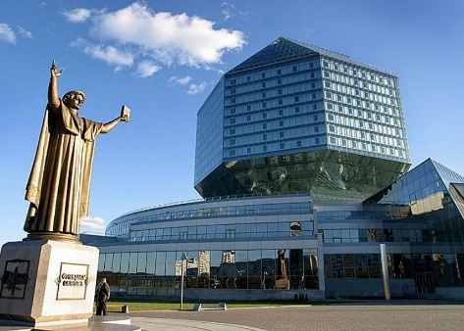**НАЦИОНАЛЬНАЯ БИБЛИОТЕКА (с музеем книги)**

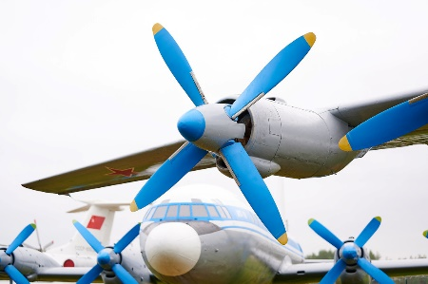Экскурсия проходит по трём этажам библиотеки. Во время экскурсии посетители знакомятся с историей библиотеки, её художественным оформлением, техническим оснащением и архитектурными особенностями здания. С [обзорной площадки](https://nlb.by/content/uslugi/sotsiokulturnye-uslugi/obzornaya-ploshchadka/) экскурсанты имеют возможность полюбоваться панорамой г. Минска. Выгодное ландшафтное расположение библиотеки делает обзорную площадку привлекательным объектом в туристическом плане. Великолепные виды столицы и ее окрестностей, открывающиеся с высоты 73 метров, производят яркое впечатление в любое время года. Разрешается фото- и видеосъемка.

**МУЗЕЙ АВИАЦИИ И КОСМОНАВТИКИ**

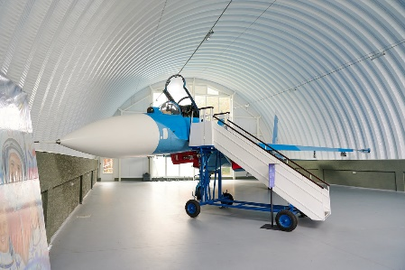Под Минском открылся первый в стране Музей авиации и космонавтики. Здесь, на аэродроме в Липках собрали свыше 50 летательных аппаратов разных эпох. В некоторые из них даже можно заглянуть. **Среди экспонатов** – модель Як-18, на которой учился летать **Юрий Гагарин.** Самолет МиГ-21 отслужил в Афганистане и вернул домой всех белорусских летчиков. Рядом с ним можно увидеть первый **президентский борт Ту-154**, на котором с 1995 по 2016 год летали правительственные делегации. Также здесь представлены советский штурмовик Су-25, истребитель четвертого поколения МиГ-29 и военно-транспортный самолет Ан-26. Среди вертолетов — тяжелый транспортник Ми-26, некогда боевой Ми-24П и знаменитый Ми-8Т. С ними соседствуют Ка-26, Ми-1 и Ми-2. Из необычного — наземный **катапультный тренажер.** Техникой можно любоваться не только снаружи. В музее выбрали 10 самолетов для «полного погружения»: посетители музея могут заглянуть в фюзеляж и посидеть в кабине пилотов. Помимо авиационной экспозиции, в музее собрана и **космическая техника.** Здесь «приземлились» два спускаемых корабля «Союз», которые специально доставлены в Липки из Королева.

**Стоимость экскурсии:** 60 бел. руб.

**В стоимость входит:**

- проезд на автобусе туркласса;

- сопровождение квалифицированного гида;

- входные билеты и экскурсии по программе.

**Запись на экскурсию:** 8029-566-83-70 Виктория